В данной работе я хочу поделиться опытом актуализации знаний, мотивации учеников, изучающих историю города. На примере моего города-Санкт-Петербурга.
К истории города мы переходим в цикле отдельного предмета, как показывает практика многие дети не знают город, в котором живут. Некоторые практически не выезжают за пределы района проживания, но и в своем районе им многое незнакомо: улицы, памятники, постаменты, история…
Чтобы познакомить детей с историй своей малой Родины я разработала «Портфель экскурсовода», который включает перечень положений для составления экскурсионного маршрута.
Содержание:
- Продумай объекты, которые ты хотел бы представить
- Проследи их территориальную удалённость друг от друга (это необходимо, чтобы ты понимал какое примерное время будет затрачено на экскурсию и время передвижения до выбранных объектов).
- Выбери (найди, исследуй) самый удобный путь следования по своим экспонатам, достопримечательностям.
- Составь схему как добраться о школы до выбранных объектов (адрес, затраты на транспорт…)
- Уточни сколько стоит вход для просмотра выбранных культурных объектов (если они расположены не на улице).
- Подготовь текст своего выступления (интересные факты об объекте, история создания…) Помни, если попадаются новые слова, уточни их значение, ведь на экскурсии ты-главный эксперт.
- Повтори правила дорожного движения перед выходом на составленный экскурсионный маршрут

Данные экскурсионные маршруты дети оформляют в отдельные папки, чтобы использовать материал при проведении мини-экскурсий. Такие экскурсии мы проводим в ходе реализации модуля по работе с семьей и в рамках «Тура выходного дня».
Данные маршруты, составленные детьми при активной помощи родителей используются ими и в каникулярное время, как одна из форм семейного отдыха.
В современном мире важно начиная с раннего возраста формировать гармонически развитую личность. Данная практика способствует формированию финансовой грамотности, таких компетенций как: читательской, социальной, информационной, нравственной, личностной, коммуникативной. Важно, что ребенок выступает не объектом в процессе обучения, а субъектом.

Приложение
Реализация на практике подготовленных мини-экскурсий одного экспоната.
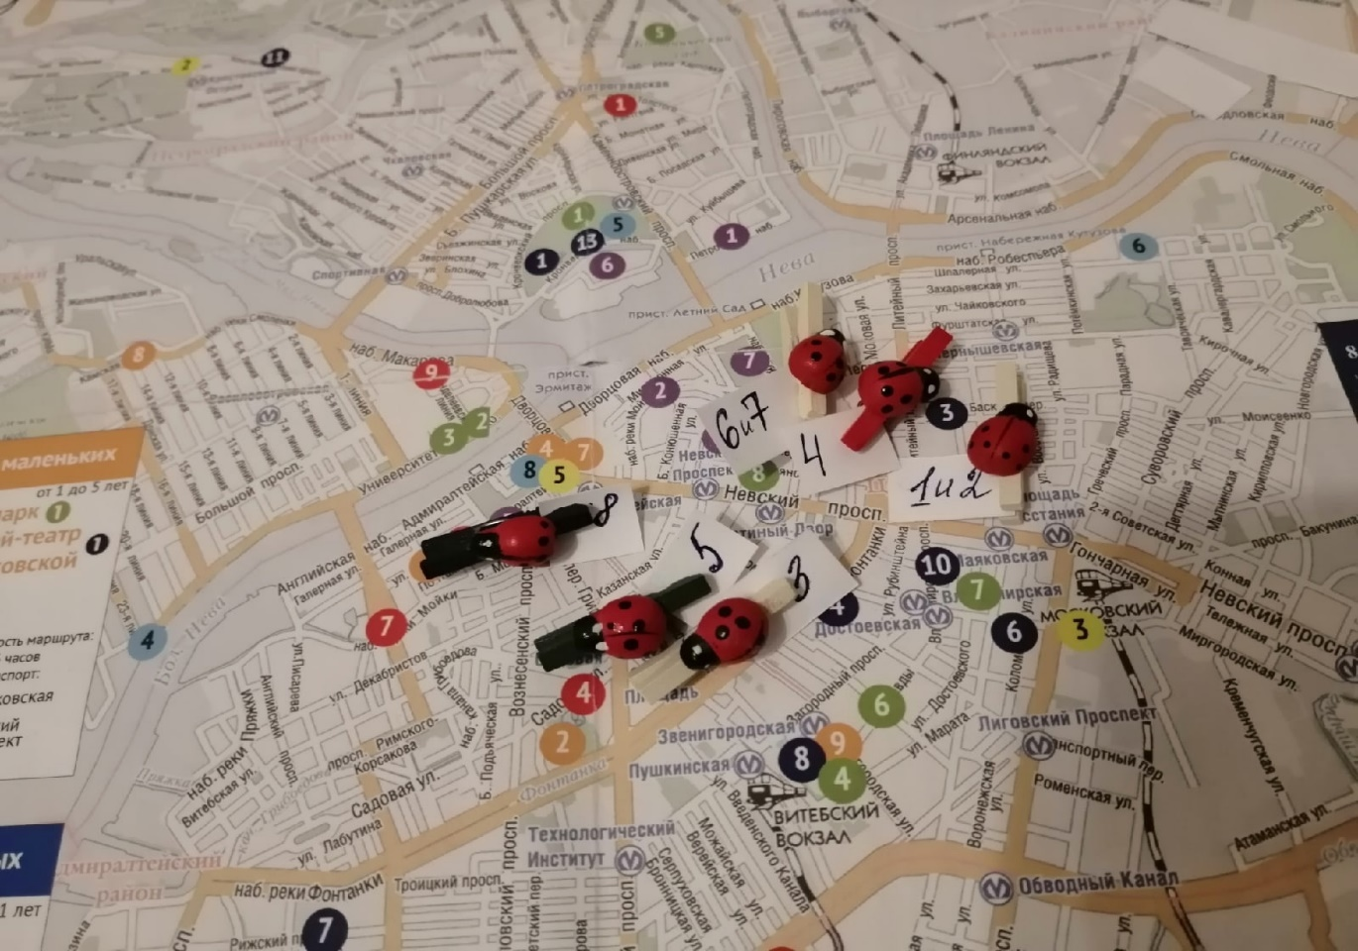
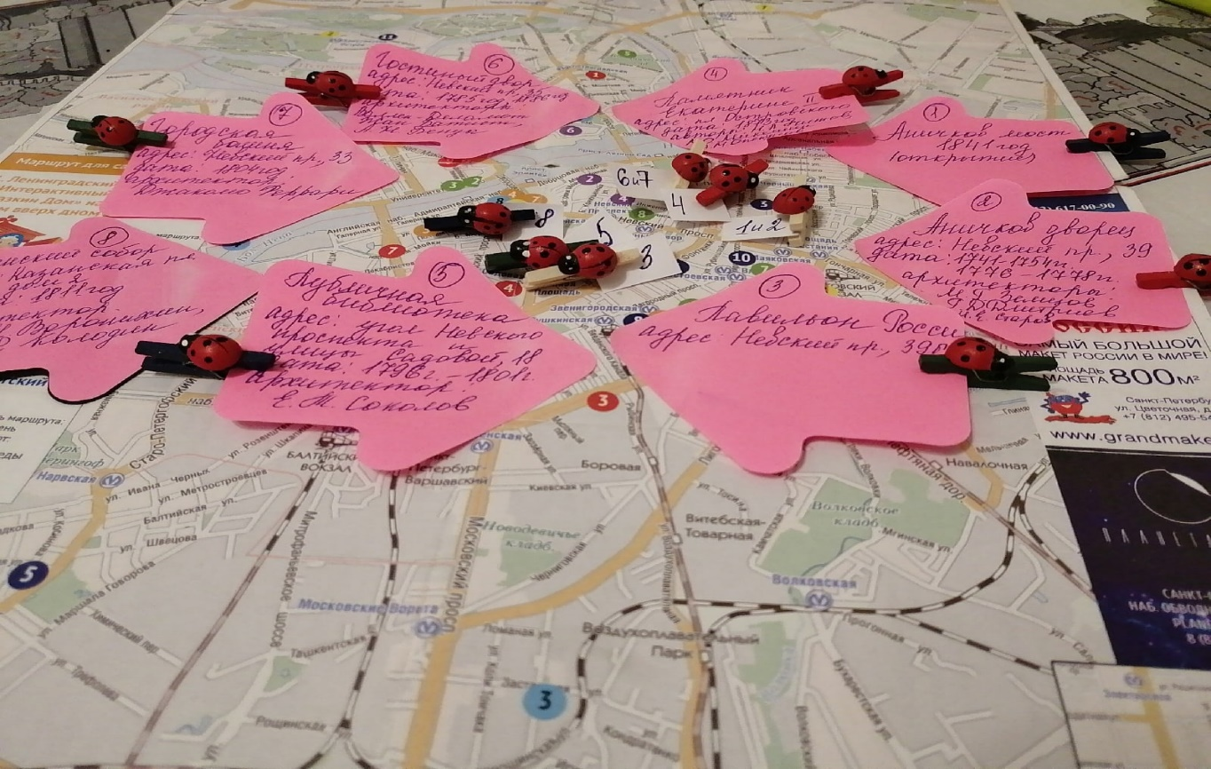

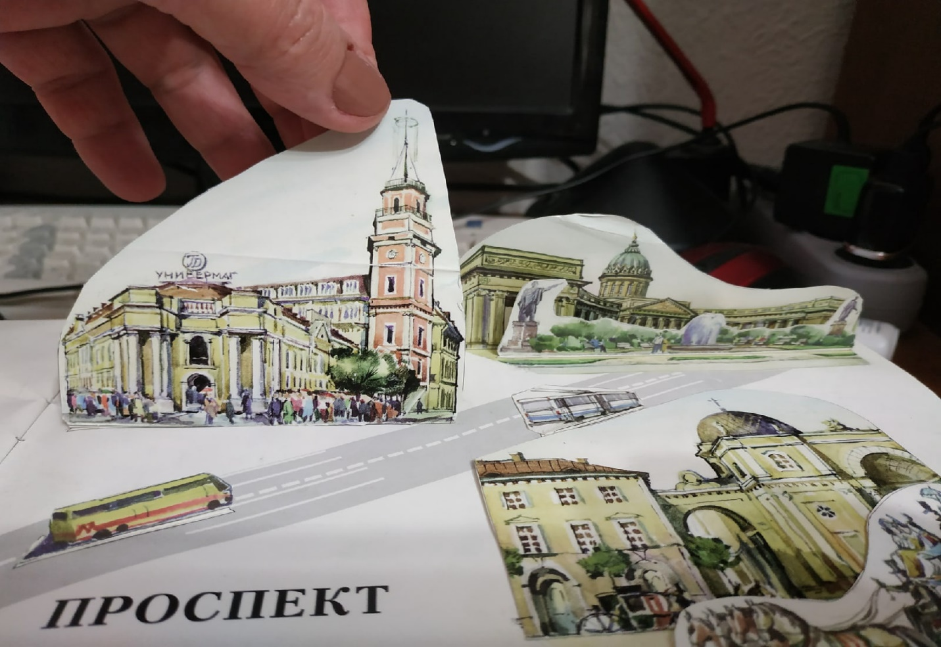

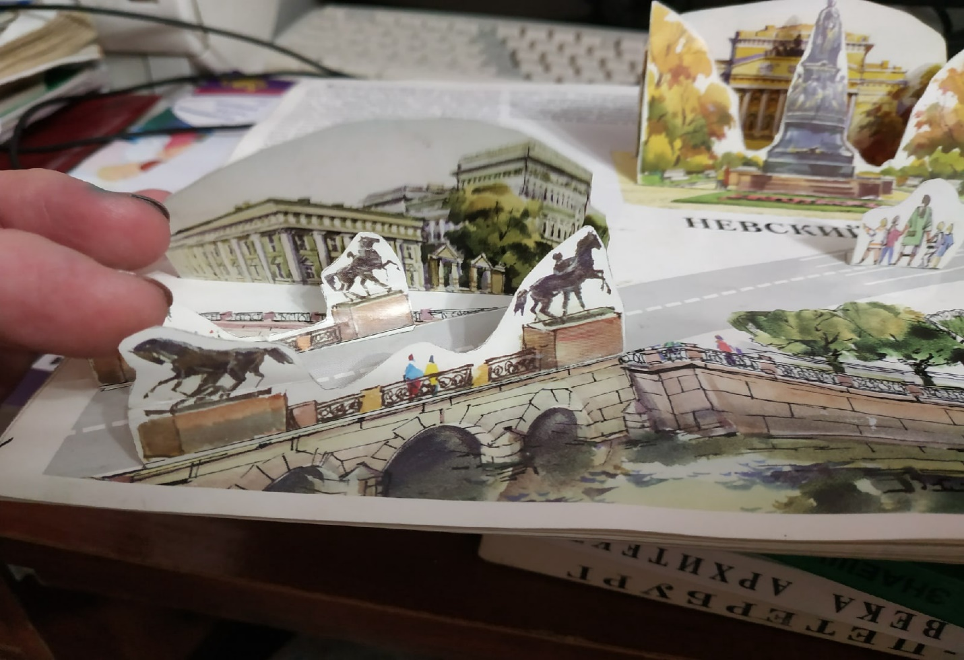

Работы детей из личных папок
